**JURUSAN TEKNIK INFORMATIKA**

**FAKULTAS TEKNOLOGI INFORMASI**

**INSTITUT TEKNOLOGI SEPULUH NOPEMBER**

**USULAN TUGAS AKHIR**

# IDENTITAS PENGUSUL

**NAMA : Adi Darmawan**

**NRP : 05111540000079**

**DOSEN WALI : Prof. Ir. Handayani Tjandrasa, M.Sc., Ph.D.**

**DOSEN PEMBIMBING : 1. Dr. Eng. Darlis Herumurti, S.Kom., M.Kom.   
 2. Ridho Rahman H., S.Kom., M.Sc.**

# JUDUL TUGAS AKHIR

“Rancang Bangun Permainan *Sliding Block* *Puzzle* *3-D* Berbasis Realitas VirtualMenggunakan Teknologi Google Daydream”

# LATAR BELAKANG

Permainan digital merupakan salah satu media hiburan yang sedang berkembang pesat pada saat ini, dan bermain permainan digital merupakan salah satu cara untuk mengisi waktu luang. Hingga saat ini ada banyak jenis permainan digital yang sudah ada, salah satu jenis permainan digital yang sederhana namun cukup mengasah otak yakni jenis permainan *puzzle*. *Puzzle* merupakan permainan yang tidak memiliki plot atau jalan cerita. Namun, berisikan teka-teki yang harus diselesaikan oleh pemainnya, salah satu contoh dari jenis permainan ini adalah permainan *sliding block puzzle.* Permainan *sliding block puzzle* diciptakan bulan maret 2014 oleh pengembang web Italia berusia 20 tahun. Permainan digital ini menjadi sangat menarik karena mampu melatih logika pemain dengan memindahkan *block – block puzzle* sehingga membuat permainan *puzzle* tersebut terpecahkan.

Dalam pengembangannya, teknologi yang digunakan dalam pembuatan permainan telah berkembang. Perkembangan teknologi dari waktu ke waktu mengalami kemajuan yang sangat pesat. Seiring dengan perkembangan itu pula, teknologi yang dipakai untuk membuat permainan terus berkembang dan semakin banyak. Teknologi permainan yang sedang berkembang dan menarik perhatian dari para *Gamer*  adalah permainan berbasis realitas virtual. Realitas virtual merupakan teknologi yang dapat membuat pengguna berinteraksi dengan suatu lingkungan yang disimulasikan oleh komputer, suatu lingkungan sebenarnya yang ditiru atau benar-benar suatu lingkungan yang hanya ada dalam imajinasi.

Salah satu contoh alat realitas virtual yakni Google Daydream. Google Daydream merupakan sebuah alat realitas virtual yang diciptakan oleh Google. Google Daydream dibangun di atas sistem operasi Android Nougat. Perangkat Google Daydream sendiri lebih menyerupai Samsung Gear VR, namun bedanya pengembang Google Daydream memanfaatkan bahan kain lembut dan memangkas bobotnya agar 30% lebih ringan dibanding dengan Samsung Gear VR. Selain itu, semua bentuk notifikasi dan gangguan akan dihentikan sementara waktu ketika berada di dunia realitas virtual. Keunikan utama Google Daydream sendiri terletak pada kehadiran *controller motion wireless,* keunikan ini memberikan keleluasaan untuk berinteraksi dengan dunia virtual lewat klik pada tombol atau gerakan. Google Daydream hanya mendukung enam *brand smartphone* diantaranya Samsung, HTC, LG, Xiaomi, Huawei, ZTE, Asus, dan Alcatel.

Dalam hal ini penulis ingin membuat sebuah permainan yang berjudul Cocomaze. Cocomaze merupakan sebuah permainan *puzzle* yang berbasis realitas virtual yang menggunakan teknologi Google Daydream. *Puzzle* tersebut dirancang kedalam bentuk *maze*, yang dimana pemain ditantang untuk mencari jalan keluar dari *maze* tersebut menggunakan *sliding block puzzle*.

# RUMUSAN MASALAH

Berikut rumusan masalah yang diangkat dalam tugas akhir ini adalah:

1. Bagaimana merancang bentuk *maze* bertingkat pada Cocomazedengan fitur 3D menggunakan konsep Realitas Virtual?
2. Bagaimana merancang *sliding block puzzle* pada Cocomazedengan fitur 3D menggunakan konsep Realitas Virtual?
3. Bagaimana implementasi dari rancangan di atas dihubungkan dengan teknologi Google Daydream ?
4. Bagaimana implementasi dari rancangan di atas diselesaikan dengan *Game Engine Unity*?

# BATASAN MASALAH

Berikut batasan masalah pada tugas akhir ini adalah:

1. Permainan yang dibuat merupakan permainan yang bekerja di perangkat *smartphone* yang mumpuni.
2. Permainan yang dibuat merupakan aplikasi realitas virtual yang membutuhkan Google Daydream untuk realitas virtual.
3. Lingkungan pengembangan yang digunakan menggunakan aplikasi Unity 3D lisensi gratis dan bahasa pemrograman C#.
4. Permainan yang dibuat hanya bisa dimainkan oleh *single player* atau satu orang.

# TUJUAN PEMBUATAN TUGAS AKHIR

Tujuan dari pembuatan Tugas Akhir ini adalah untuk membuat permainan realitas virtual *sliding block puzzle 3-D* bertingkat dengan menggunakan teknologi Google Daydream .

# MANFAAT TUGAS AKHIR

Sebutkan manfaat-manfaat dari hasil tugas akhir ini.

1. Memberikan *gameplay* baru dengan menambah fitur *sliding block puzzle 3-D* bertingkat pada permainan realitas virtual.
2. Memberikan pengalaman baru pada pemain permainan realitas virtual.
3. Mengasah kemampuan logika dan strategi pemain untuk menyelesaikan/memenangkan permainan.
4. Sebagai sarana hiburan untuk para pemain.

# TINJAUAN PUSTAKA

Dalam pengerjaan Tugas Akhir ini, digunakan beberapa tinjauan pustaka, yakni:

8.1. **Unity3D**

Unity adalah aplikasi pengembangan permainan yang terintegrasi kuat dengan satu set lengkap alat intuitif dan alur kerja yang cepat untuk membuat 3D interaktif dan konten 2D. Unity merupakan *easy multiplatform publishing.* Unity memiliki took *Asset* yang menyediakan *Asset* untuk diunduh secara gratis maupun berbayar. Terdapat pula *Unity Community* yang menyediakan tutorial secara gratis untuk semua pengguna unity. Fitur scripting yang disediakan, mendukung 3 bahasa pemrograman, yaitu JavaScript, C#, dan Boo. *Flexible* and *EasyMoving, rotating,* dan *scaling objects* hanya perlu sebaris kode. Begitu juga dengan *Duplicating, removing,* dan *changing properties*. Visual Properties Variables yang didefinisikan dengan scripts ditampilkan pada Editor. Bisa digeser, di *drag and drop*, bisa memilih warna dengan *color picker.* Berbasis .NET artinya perjalanan program dilakukan dengan *Open Source* .NET *platform*, Mono. Serta mendukung pengembangan aplikasi Microsoft, SONY, Qualcomm, BlackBerry, Samsung, Nintendo, Oculus Rift dan Intel

8.2. **Bahasa Pemrograman C#**

C# (dibaca: c sharp) merupakan sebuah bahasa pemrograman berorientasi objek yang dikembangkan oleh Microsoft sebagai bagian dari insiatif kerangkan .NET *framework*. Bahasa pemrograman ini dibuat berbasiskan bahasa C++ yang telah dipengaruhi oleh aspek-aspek ataupun fitur yang terdapat pada bahasa-bahasa pemrograman lainnya seperti Java, Delphi, Visual Basic dan lain-lain dengan beberapa penyederhanaan.

8.3. ***Sliding Block Puzzle***

*Sliding block puzzle* adalah teka-teki kombinasi yang menantang pemain untuk menggeser atau memindahkan potongan di sepanjang rute tertentu untuk menetapkan konfigurasi akhir tertentu. Potongan-potongan yang akan dipindahkan mungkin terdiri dari bentuk-bentuk sederhana, atau mereka mungkin dicetak dengan warna, pola, bagian dari gambar yang lebih besar. *Sliding block puzzle* pada dasarnya bersifat dua dimensi, bahkan jika sliding difasilitasi oleh potongan-potongan yang saling terkait secara mekanis atau tiga dimensi. Tidak seperti *puzzle* lainnya, *sliding block puzzle* melarang mengangkat potongan apa pun dari papan. Oleh karena itu, menemukan jalur yang dibuka oleh setiap sliding dalam batas dua dimensi adalah bagian penting dari pemecahan *sliding block puzzle*.

8.4. **Realitas Virtual**

Realitas Virtual merupakan sebuah teknologi yang berisikan simulasi [komputer](https://www.nesabamedia.com/pengertian-dan-fungsi-komputer/" \t "_blank) mengenai keadaan suatu lingkungan dan membuat penggunanya seakan-akan dapat berinteraksi dengan lingkungan tersebut. Ketika seseorang melengkapi dirinya dengan berbagai macam peralatan realitas virtual, seakan-akan panca inderanya mampu merasakan benar-benar berada dalam lingkungan tersebut, meski jika peralatan dilepas, akan terasa bahwa sebetulnya dunia tersebut hanyalah dunia virtual yang sangat mirip kenyataan.

Sebuah sistem realitas virtual biasanya dilengkapi dengan berbagai peralatan yang mendukung agar penggunanya lebih merasakan sensasi lingkungan buatan tersebut, misalnya dengan menggunakan headset dan berbagai macam properti fisik lainnya yang bergantung pada detail lingkungan pada realitas virtual tersebut.

Realitas virtual bekerja dengan memanipulasi otak manusia sehingga seolah-olah merasakan berbagai hal yang virtual terasa seperti hal yang nyata. Bisa dibilang, realitas virtual merupakan proses penghapusan dunia nyata di sekeliling manusia, kemudian membuat si pengguna merasa tergiring masuk ke dunia virtual yang sama sekali tak bersentuhan dengan dunia nyata

8.5. **Google Daydream**

Google Daydream bertujuan untuk memberikan pengalaman realitas virtual berkualitas tinggi, interaktif kepada pengguna. Merancang aplikasi untuk realitas virtual secara substansial berbeda dari platform lain, terutama karena aplikasi atau masalah kinerja yang dirancang dengan buruk dapat membuat sebagian pengguna merasa kurang puas.

Terdapat serangkaian kriteria kualitas interaksi fungsional dan pengguna yang kompak untuk membantu pengguna menilai kualitas dalam aplikasi Daydream ini. Ini membantu pengguna memenuhi harapan yang ditujukan untuk Google Daydream guna merasakan pengalaman realitas virtual berkualitas tinggi dan nyaman.

Untuk memastikan pengalaman pengguna yang luar biasa, aplikasi untuk Daydream harus mengikuti persyaratan khusus untuk kinerja dan kegunaan. Hanya aplikasi yang memenuhi kriteria kualitas berikut yang akan memenuhi syarat sebagai aplikasi Daydream di Google Play. Kualifikasi sebagai aplikasi Daydream akan memudahkan pengguna Daydream untuk menemukan aplikasi Anda di Google Play dan memungkinkan aplikasi Anda muncul di Play Store.

8.6. ***Maze***

*Maze* merupakan game sederhana yang bertujuan menentukan jalur yang tepat untuk mencapai tujuan yang telah ditetapkan. Dalam permainan *maze*, pemain harus menemukan jalur pada bagian-bagian *maze* yang berupa kotak-kotak yang dilewati untuk tiap baris atau tiap kolom. Terdapat beberapa bentuk *maze* seperti *maze* untuk anak-anak seperti berbentuk lingkaran, mencari jejak rumah, menemukan jalan keluar untuk ke sekolah dan lain-lain. Permainan *maze* merupakan permainan edukatif dengan jalan sempit yang berliku dan berbelok dan kadang kala merupakan jalan buntu ataupun jalan yang mempunyai halangan, dapat juga dikatakan permainan mencari jalan keluar.

# RINGKASAN ISI TUGAS AKHIR

Cocomaze merupakan *puzzle game* yang berbentuk *maze* atau labirin yang menggunakan realitas virtual. Fokusan dalam pengerjaan Tugas Akhir ini terletak pada *gameplay*, bagaimana pemain dapat menyelesaikan suatu *maze* atau labirin dengan cara memindahkan blok – blok yang terdapat pada *maze* atau labirin tersebut. Untuk bermain Cocomaze, pemain memerlukan *SmartPhone* yang mumpuni serta Google Daydream untuk realitas virtual.

Saat memasuki menu, pemain harus menyentuh obyekvirtual yang ada untuk memilih menu tersebut. Dalam hal ini contohnya adalah memilih ‘Play’. Setelah memilih menu ‘Play’, akan disediakan beberapa level permainan. Untuk pertama kali bermain, akan disediakan tiga level. Semakin tinggi level akan semakin rumit *maze* atau labirin dalam permainan ini.

Permainan Cocomaze ini memacu logika dan strategi para pemain untuk mencapai atau mencari jalan keluar supaya sampai di *check point* atau garis selesai dengan memanfaatkan blok – blok yang terdapat di  *maze* tersebut. *Check point* ini digunakan untuk membuka level selanjutnya. Blok – blok ini bisa digeser ke depan, ke belakang, ke atas, dan ke bawah. Blok – blok yang dapat digeser ditunjukkan pada gambar di bawah ini.

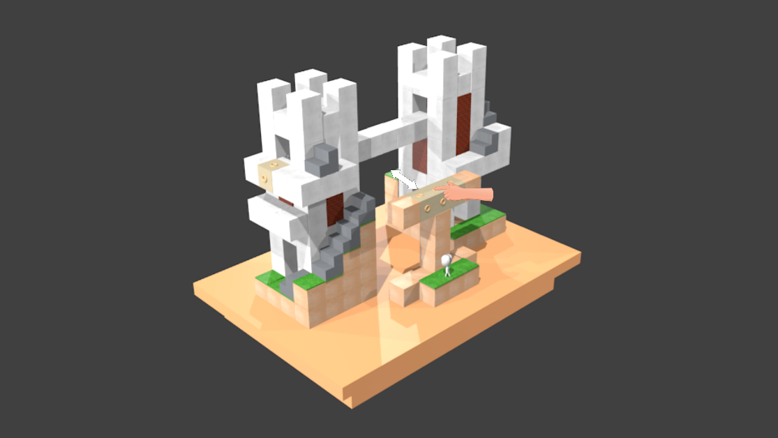

**Gambar 1.1** Blok digeser ke depan

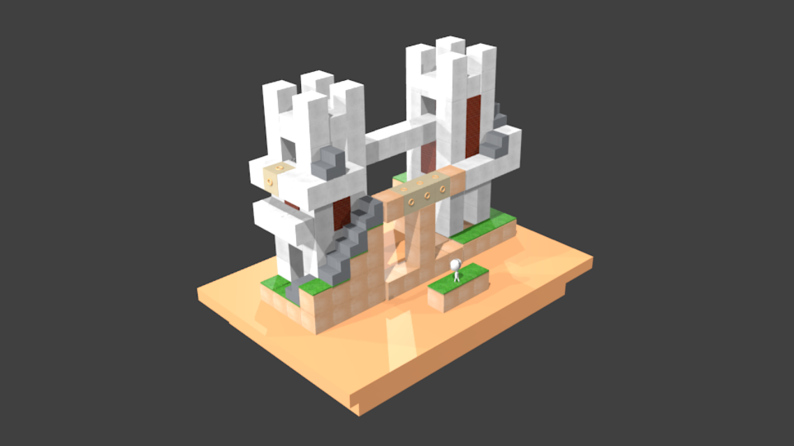

**Gambar 1.2** Blok setelah digeser ke depan

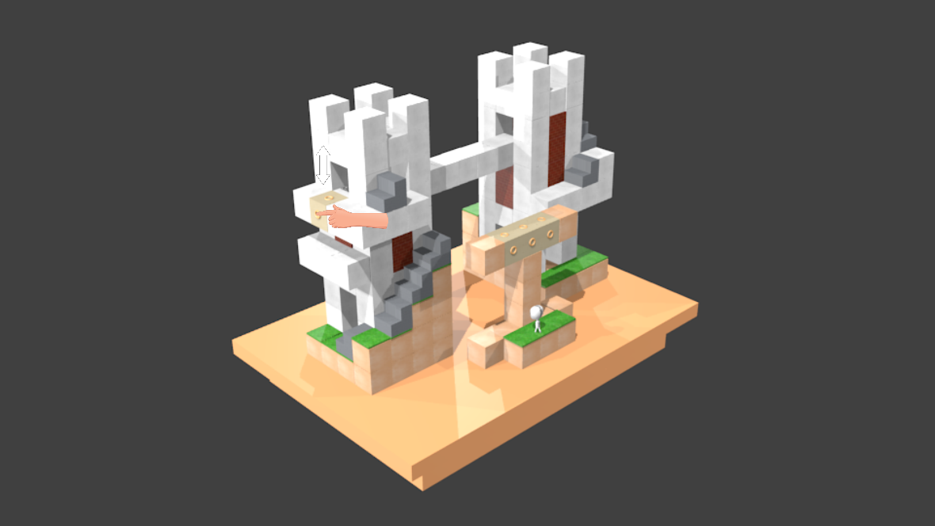

**Gambar 2.1** Blok digeser ke atas

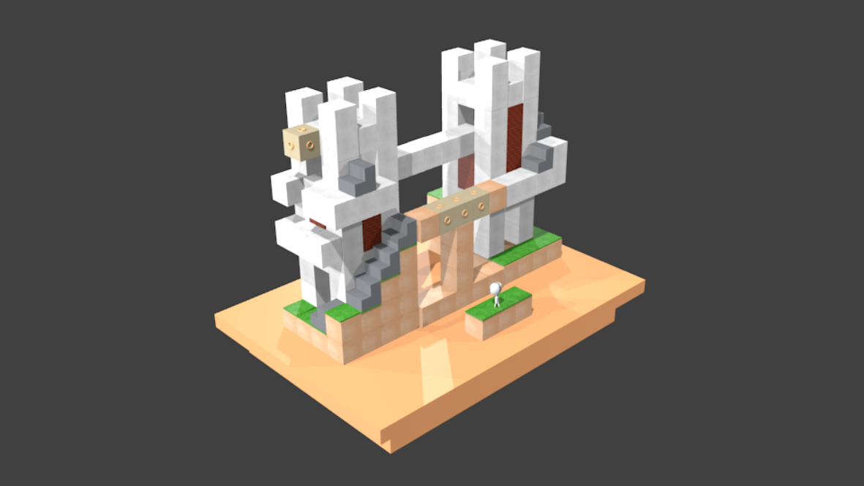

**Gambar 2.1** Blok setelah digeser ke atas

Dalam permainan ini tidak terdapat batasan waktu, jadi pemain bisa menyelesaikan permainan tanpa takut kehabisan waktu.

# METODOLOGI

## Penyusunan proposal tugas akhir

Proposal Tugas Akhir ini berisi tentang deskripsi pendahuluan dari tugas akhir yang akan dibuat. Pendahuluan ini terdiri atas latar belakang diajukannya usulan Tugas Akhir, rumusan masalah yang diangkat, batasan masalah untuk Tugas Akhir, tujuan dari pembuatan tugas akhir, dan manfaat dari hasil pembuatan Tugas Akhir. Selain itu dijabarkan pula tinjuan pustaka yang digunakan sebagai referensi pendukung pembuatan Tugas Akhir, ringkasan dari isi Tugas Akhir itu sendiri dan bab metodologi berisi penjelasan mengenai tahapan penusunan tugas akhir mulai dari penyusunan proposal hingga penyusunan buku Tugas Akhir. Terdapat pula sub bab jadwal kegiatan yang menjelaskan jadwal pengerjaan juga mulai dari proposal hingga buku Tugas Akhir.

## Studi literatur

Pada studi literatur ini, akan dipelajari sejumlah referensi yang diperlukan dalam pembuatan aplikasi yaitu mengenai *Game Engine* Unity3D, Bahasa Pemrograman C#, *Puzzle Game*, *Maze*, Realitas Virtual, dan *Sliding Block Puzzle.*

## Analisis dan desain perangkat lunak

Analisis dan perancangan dalam pembuatan permainan Coconaze antara lain sebagai berikut :

1. Mempelajari konsep *Sliding Block Puzzle*.
2. Mempelajari dokumentas dan tutorial Google Daydream.
3. Mempelajari dokumentasi dan tutorial Unity3D
4. Perancangan *gameplay* realitas virtual Cocomaze.

## Implementasi perangkat lunak

Permainan ini dibangun dengan menggunakan bahasa C# pada *game engine* Unity3D. Selain itu, menggunakan perangkat keras Google Daydream serta *Smart phone* yang mumpuni.

## Pengujian dan evaluasi

Tahap pengujian dan evaluasi berisi pengujian aplikasi dan evaluasi berdasarkan hasil pengujian. Pada tahap ini dilakukan pengujian dari fungsionalitas perangkat lunak, apakah sesuai dengan yang diharapkan serta tidak diharapkan terdapat *bug*. Pengujian akan dilakukan kepada 5 mahasiswa Departemen Informatika dan 5 mahasiswa non Departemen Informatika, mereka akan menjadi penguji dan memainkan permainan Magus. Pengujian dilakukan untuk mengukur tingkat ketepatan pengenalan kata/kalimat dari fitur *voice recognition* yang diterapkan.

## Penyusunan Buku Tugas Akhir

Pada tahap ini dilakukan penyusunan laporan yang menjelaskan dasar teori dan metode yang digunakan dalam tugas akhir ini serta hasil dari implementasi aplikasi perangkat lunak yang telah dibuat. Sistematika penulisan buku tugas akhir secara garis besar antara lain:

1. Pendahuluan
   1. Latar Belakang
   2. Rumusan Masalah
   3. Batasan Tugas Akhir
   4. Tujuan
   5. Metodologi
   6. Sistematika Penulisan
2. Tinjauan Pustaka
3. Desain dan Implementasi
4. Pengujian dan Evaluasi
5. Kesimpulan dan Saran
6. Daftar Pustaka

# JADWAL KEGIATAN

|  |  |  |  |  |  |  |  |  |  |  |  |  |  |  |  |  |  |  |  |  |  |
| --- | --- | --- | --- | --- | --- | --- | --- | --- | --- | --- | --- | --- | --- | --- | --- | --- | --- | --- | --- | --- | --- |
| Tahapan | 2018 | | | | | | | | | | | | | | | | | | | | |
| Mei | | | | September | | | | Oktober | | | | November | | | | | Desember | | | |
| Penyusunan Proposal |  |  |  |  |  |  |  |  |  |  |  |  |  |  |  |  |  |  |  |  |  |
| Studi Literatur |  |  |  |  |  |  |  |  |  |  |  |  |  |  |  |  |  |  |  |  |  |
| Perancangan Sistem |  |  |  |  |  |  |  |  |  |  |  |  |  |  |  |  |  |  |  |  |  |
| Implementasi |  |  |  |  |  |  |  |  |  |  |  |  |  |  |  |  |  |  |  |  |  |
| Pengujian dan Evaluasi |  |  |  |  |  |  |  |  |  |  |  |  |  |  |  |  |  |  |  |  |  |
| Penyusunan Buku |  |  |  |  |  |  |  |  |  |  |  |  |  |  |  |  |  |  |  |  |  |

# DAFTAR PUSTAKA

“Unity,” [Online]. Available: https://unity3d.com/unity. [Diakses 4 Mei 2018].

“Virtual Reality” [Online]. Available : <https://www.nesabamedia.com/pengertian-vr-virtual-reality>. [Diakses 4 Mei 2018].

“Google Daydream” [Online]. Available : http://tekno.analisadaily.com/read/apa-itu-google-daydream/237865/2016/05/19 [Diakses 4 Mei 2018].

“Google Daydream” [Online]. Available : https://dailysocial.id/post/apa-itu-google-daydream-dan-apa-yang-membuatnya-istimewa [Diakses 17 Juli 2018].

“Google Daydream” [Online]. Available : https://en.wikipedia.org/wiki/Google\_Daydream [Diakses 17 Juli 2018].

“Maze” [Online]. Available : <http://granitprihara.blogspot.co.id/2017/04/apa-itu-mainan-maze.html> [Diakses 4 Mei 2018].

“Sliding Block” [Online]. Available : https://en.wikipedia.org/wiki/Sliding\_puzzle. [Diakses 4 Mei 2018].

“Puzzle game” [Online]. Available : https://www.rianfartawijaya.com/2015/02/pengertian-puzzle.html. [Diakses 4 Mei 2018].